**10. A feladat a Rákosi-korszakhoz kapcsolódik.**

**Oldja meg a feladatokat a források és ismeretei segítségével!** (Elemenként 1 pont.)

1. **Melyik, 1953-ban történt eseménnyel kapcsolja össze a karikatúra Rákosi bukását(háttérbe szorulását)?**

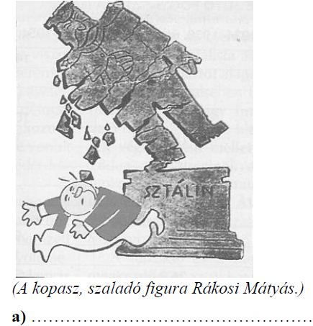

**B)** Az alábbi képek a rendszer jellegzetességeire utalnak. **Nevezze meg ezeket a**

**jellegzetességeket!**

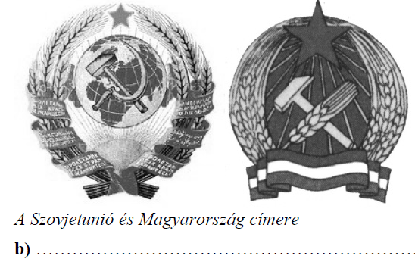

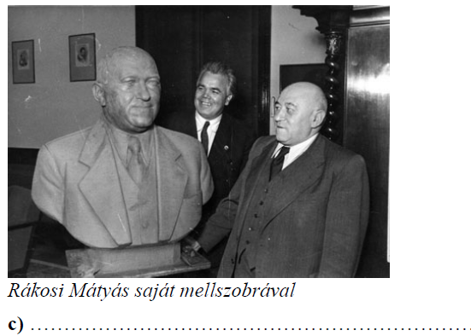

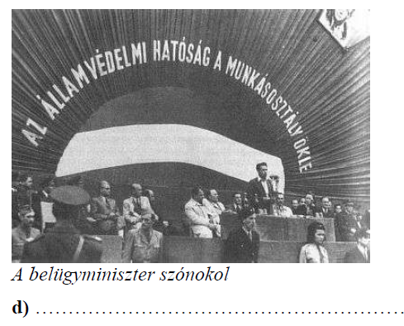

**Megoldás**

**10. Rákosi-korszak (Elemenként 1 pont, összesen 4 pont.)**

**a)** Sztálin halála

**b)** a szovjet minta másolása *(Elfogadható még: nemzeti vonások hiánya, kommunista jelképek*

*szerepeltetése.)*

**c)** személyi kultusz

**d)** politikai terror / politikai ellenfelek megfélemlítése *(A válaszok más megfogalmazásban is*

*elfogadhatók, valamint más helyes válasz is elfogadható, ha a képre vonatkoznak és érdemi*

*információt tartalmaznak.)*